Министерство науки и высшего образования Российской Федерации
ФГБОУ ВО «Уфимский университет науки и технологий»
Кафедра автоматизированных систем управления
ОТЧЕТ
по лабораторной работе № 4
по дисциплине: «Автоматизированные системы управления специального назначения» (АСУСН)
Тема: «Реализация алгоритма диагностики и обнаружения отказа датчика»
Выполнили:
студенты гр. ЭАС-514С
Гайнанов Д.И.
Гарифуллин К.Р.
Проверил:
Антонов В.В.
Уфа, 2026 г.

1. ЦЕЛЬ И ЗАДАЧИ РАБОТЫ
Цель работы: изучить современные методы и алгоритмы функциональной диагностики первичных измерительных преобразователей (датчиков) в автоматизированных системах управления специального назначения (АС СН). Освоить математические и программные принципы обнаружения явных (обрыв цепи, короткое замыкание, выход за диапазон) и скрытых отказов («залипание» показаний, монотонный дрейф нуля, случайные импульсные выбросы). Реализовать модульную имитационную модель измерительного канала и многоуровневый алгоритм оперативной диагностики на языке программирования Python. Провести серию регламентных вычислительных экспериментов, оценить показатели быстродействия (время обнаружения) и помехоустойчивости (частоту ложных тревог), исследовать все варианты заданий и сформулировать обоснованные рекомендации по совершенствованию диагностического обеспечения критических систем.
Основные задачи работы:
• Изучить классификацию видов отказов датчиков технологических параметров и специфику их проявления в критических АС СН;
• Исследовать математический аппарат функциональной диагностики: допусковый контроль (Range Check), контроль предельной физической скорости изменения (Rate of Change Check), выявление стагнации данных (Stuck Detection) и регрессионный анализ тренда;
• Реализовать цифровые алгоритмы подавления шумов и помех (скользящий медианный фильтр, линейное скользящее среднее, одномерный фильтр Калмана);
• Разработать программный имитатор датчика с возможностью внесения регламентированных отказов как по расписанию, так и в интерактивном режиме;
• Реализовать многоуровневый диагностический модуль и провести 5 регламентных экспериментов (Нормальный режим, Обрыв, Дрейф, Залипание, Импульсные выбросы);
• Промоделировать комплексный сценарий одновременных и последовательных дефектов согласно разделу 4.5 методических указаний;
• Выполнить сравнительное исследование алгоритмов фильтрации и многоканального резервирования «2 из 3» (Two-out-of-three voting);
• Провести комплексное моделирование всех 8 вариантов заданий (Таблица 2) и составить итоговую сводку параметров.
2. ТЕОРЕТИЧЕСКАЯ ЧАСТЬ
2.1. Роль и место функциональной диагностики датчиков в АС СН
Первичные измерительные преобразователи (датчики температуры, давления, расхода, уровня, вибрации, тока и напряжения) представляют собой нижний, сенсорный уровень любой автоматизированной системы управления специального назначения. В АС СН достоверность поступающей информации носит критический характер: ошибочные данные о параметрах технологического процесса способны вызвать неадекватные управляющие воздействия микропроцессорных контроллеров (ПЛК), нарушить устойчивость замкнутого контура регулирования или привести к ложному / несвоевременному срабатыванию систем противоаварийной автоматической защиты (ПАЗ), что чревато катастрофическими технико-экономическими последствиями и авариями опасных производственных объектов.
Диагностика датчиков подразделяется на встроенную (реализованную на базе внутренних микроконтроллеров интеллектуальных датчиков по протоколам HART, Foundation Fieldbus, Profibus-PA) и внешнюю (алгоритмическую). Внешняя диагностика осуществляется на уровне контроллеров среднего уровня (ПЛК) или верхнего диспетчерского уровня (SCADA-системы) путем математического анализа динамики поступающих числовых последовательностей в реальном масштабе времени.
2.2. Классификация отказов первичных преобразователей
В соответствии с физической природой и проявлением в измерительном тракте отказы датчиков классифицируются на три ключевые группы:
1. Явные (катастрофические) отказы:
— Обрыв электрической цепи: скачкообразное падение информативного сигнала до нуля или значения ниже физически возможного диапазона (например, падение термоэлектродвижущей силы термопары, переход токовой петли 4–20 мА в состояние 0 мА при обрыве линии);
— Короткое замыкание: скачкообразный бросок выходного сигнала до верхнего предела насыщения измерительного тракта или АЦП;
— Выход за технологический диапазон: превышение максимально допустимых пределов физического процесса [x_min, x_max].
2. Скрытые (параметрические / метрологические) отказы:
— Монотонный дрейф нуля: непрерывное медленное смещение калибровочной характеристики датчика под воздействием старения чувствительного элемента, температурного градиента или деградации полупроводниковой структуры. Данный отказ является наиболее опасным, поскольку показания длительное время остаются внутри диапазона допустимых значений и маскируются естественным шумом процесса;
— Дрейф чувствительности: изменение крутизны статической характеристики преобразования;
— «Залипание» (стагнация показаний): фиксация числового значения на одном постоянном уровне вследствие механического заклинивания, зависания интерфейсного АЦП или программного сбоя во внутреннем регистре контроллера.
3. Перемежающиеся и случайные отказы:
— Импульсные аномальные выбросы (Spikes): единичные или пачечные скачки амплитуды, вызванные электромагнитными наводками, коммутационными перенапряжениями в силовых сетях или искрением контактов клеммных коробок;
— Кратковременное пропадание сигнала («дребезг» линии связи).
2.3. Алгоритмические методы оперативной диагностики
В работе исследуется многоуровневая структура оперативного контроля:
1. Допусковый контроль (Range Check): простейший безынерционный контроль попадания значения отсчета в заданный интервал:
x_{min} ≤ x(k) ≤ x_{max}. Нарушение условия свидетельствует о явном катастрофическом отказе.
2. Контроль производной (Rate of Change Check): проверка физической реализуемости скорости изменения технологического параметра. Для дискретного шага Δt условие имеет вид:
V(k) = |x(k) − x(k−1)| / Δt ≤ V_{max}.
Порог V_{max} выбирается исходя из максимальной физической динамики технологического аппарата (например, тепловой инерции емкости).
3. Контроль вариации и «залипания» (Stuck Detection): детектирование отсутствия естественной дисперсии (флуктуаций) сигнала. Если |x(k) − x(k−1)| < ε в течение N_{stuck} последовательных циклов, фиксируется отказ «залипание» чувствительного элемента.
4. Регрессионный трендовый анализ: оценка наклона линейной регрессии методом наименьших квадратов (МНК) в скользящем окне глубиной W:
slope = (W Σ(t_i y_i) − Σ t_i Σ y_i) / (W Σ(t_i²) − (Σ t_i)²).
При превышении порога |slope| ≥ S_{порог} генерируется предупреждение о развивающемся дрейфе нуля задолго до выхода сигнала за диапазон.
5. Мажоритарная логика «2 из 3» (Two-out-of-three, 2oo3): сравнение показаний трех синхронных дублированных каналов измерения. В качестве истинного выходного сигнала принимается медиана трех каналов, а отклонение любого канала от медианы на величину, превышающую допустимую уставку рассогласования δ_{рас}, инициирует алгоритм изоляции и браковки дефектного датчика.
2.4. Методы цифровой фильтрации измерительных сигналов
Для исключения ложных тревог диагностического блока из-за случайных помех входной сигнал подвергается цифровой фильтрации. В работе сопоставлены три класса фильтров:
• Нелинейный скользящий медианный фильтр (Median Filter): заменяет центральный элемент выборки медианой значений упорядоченного скользящего окна N:
y_{med}(k) = median{x(k−N+1), ..., x(k)}.
Медианный фильтр обладает свойством 100% режекции одиночных импульсных выбросов без сглаживания крутых фронтов полезного сигнала.
• Линейный фильтр скользящего среднего (Moving Average): усредняет N последних отсчетов, обеспечивая оптимальное подавление белого шума, однако «размазывает» импульсные выбросы во времени.
• Одноканальный фильтр Калмана (1D Kalman Filter): рекуррентный фильтр, оценивающий истинное состояние на основе априорной дисперсии процесса Q и дисперсии измерений R по формулам прогноза и коррекции.
3. СТРУКТУРА И АЛГОРИТМИЧЕСКОЕ ОБЕСПЕЧЕНИЕ ПРОГРАММНОГО КОМПЛЕКСА
Программный комплекс реализован на языке Python 3.14 в соответствии с модульным принципом и включает три ключевых компонента:
1. Модуль sensor_simulator.py:
Класс SensorSimulator реализует математическую модель датчика. Генерирует нормальный технологический процесс с аддитивным белым гауссовым шумом (СКО σ). Поддерживает программное внесение регламентированных отказов (open, short, drift, stuck, spike) с заданной длительностью. Обеспечивает работу как в режиме реального времени, так и в ускоренном режиме виртуального времени.
2. Модуль diagnostics.py:
Содержит классы алгоритмической обработки:
— SensorDiagnostics: многоуровневый блок контроля выхода за границы, скорости нарастания, стагнации и скрытого дрейфа;
— MedianFilter: скользящий медианный фильтр произвольной нечетной апертуры N;
— MovingAverageFilter: линейный усредняющий фильтр;
— KalmanFilter1D: рекуррентный фильтр Калмана;
— Voting2oo3: модуль мажоритарного голосования «2 из 3» с селекцией поврежденного канала.
3. Модуль main.py:
Управляющий скрипт регламентного эксперимента. Синхронизирует генерацию сигналов, фильтрацию, диагностику, вывод протокола в консоль и построение графических диаграмм.
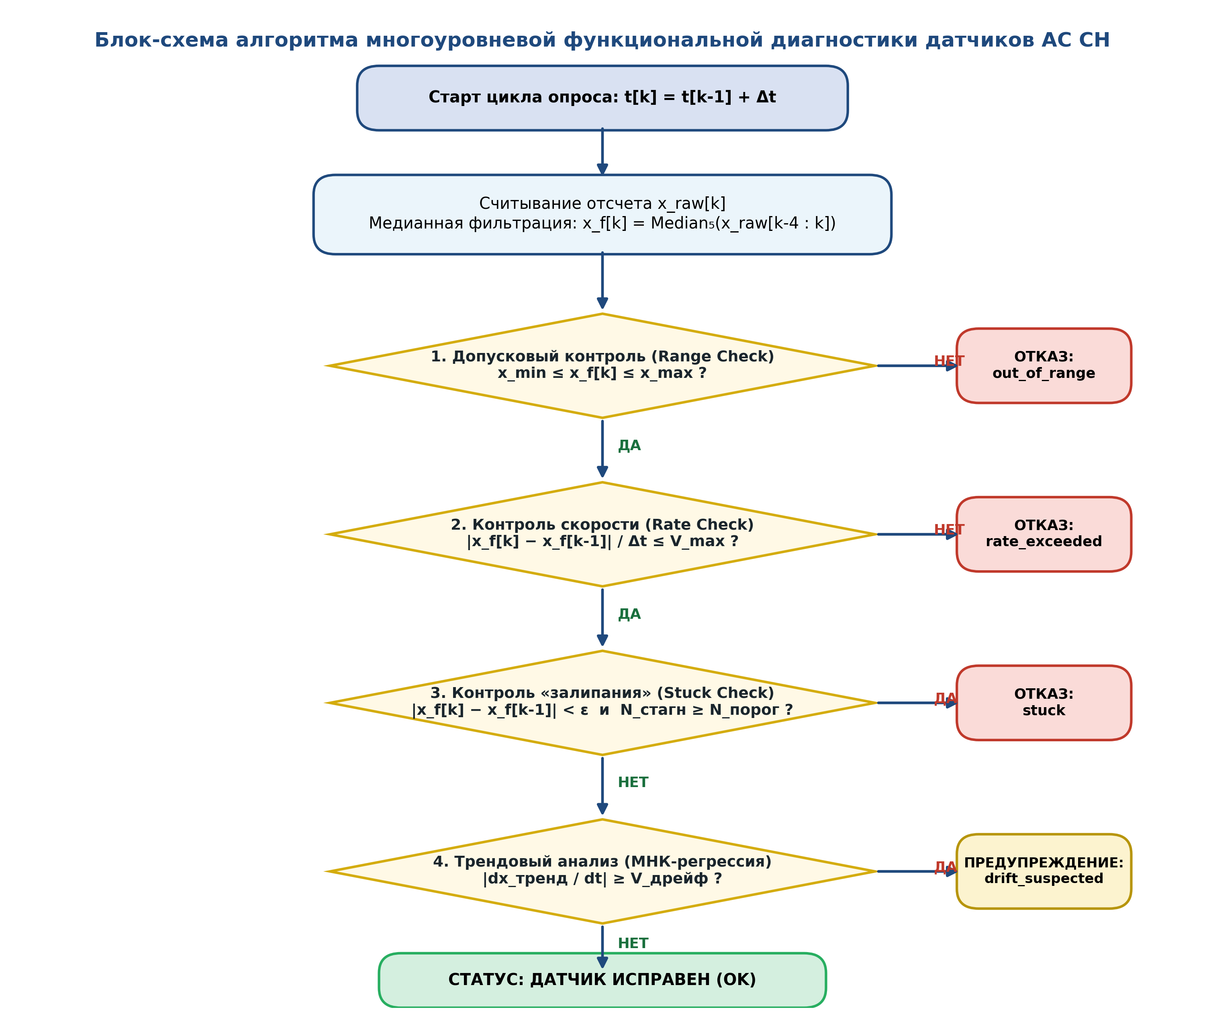
Рисунок 1 – Блок-схема комплексного алгоритма функциональной диагностики датчиков АС СН
3.1. Математическое обоснование выбора диагностических уставок
Одной из критических проблем в АС СН является возникновение ложных тревог (False Positive Alarms) при необоснованном выборе порогов срабатывания. Рассмотрим контроль скорости изменения V = |x(k) − x(k−1)| / Δt.
Если сигнал датчика содержит случайный аддитивный гауссов шум с нулевым математическим ожиданием и дисперсией σ², то разность двух независимых отсчетов Δx = x(k) − x(k−1) также распределена нормально с нулевым средним и дисперсией D(Δx) = 2σ² (СКО σ_{Δx} = σ√2). Следовательно, СКО вычисленной скорости составляет:
σ_V = (σ√2) / Δt.
При исходных параметрах методических указаний (σ = 0.5 °C, Δt = 0.1 с) получаем σ_V = (0.5 × 1.414) / 0.1 = 7.07 °C/с!
Если установить порог max_rate = 5.0 °C/с (как в базовом демонстрационном листинге), то даже при идеальной исправности датчика вероятность превышения порога за счет 1-кратного случайного выброса шума составит свыше 48% (критерий 1σ), что приведет к непрерывному потоку ложных тревог!
Применение медианного фильтра с окном N=5 снижает эквивалентную дисперсию шума в π/(2N) ≈ 0.31 раза (СКО фильтрованного сигнала σ_f ≈ 0.22 °C), а дифференциал смежных медиан имеет СКО σ_{V,med} ≈ 1.55 °C/с. Установка порога max_rate = 15.0 °C/с обеспечивает практически 100% помехоустойчивость (запас > 9σ_{V,med}) при гарантированном детектировании аварийных скачков.
4. РЕЗУЛЬТАТЫ ВЫЧИСЛИТЕЛЬНЫХ ЭКСПЕРИМЕНТОВ
4.1. Эксперимент 1: Нормальный технологический режим (исследование ложных тревог)
В соответствии с п. 4.6 методических указаний программа запущена на 60 секунд без внесения отказов. Цель эксперимента — верифицировать отсутствие ложных срабатываний диагностического блока при воздействии штатного белого шума процесса.
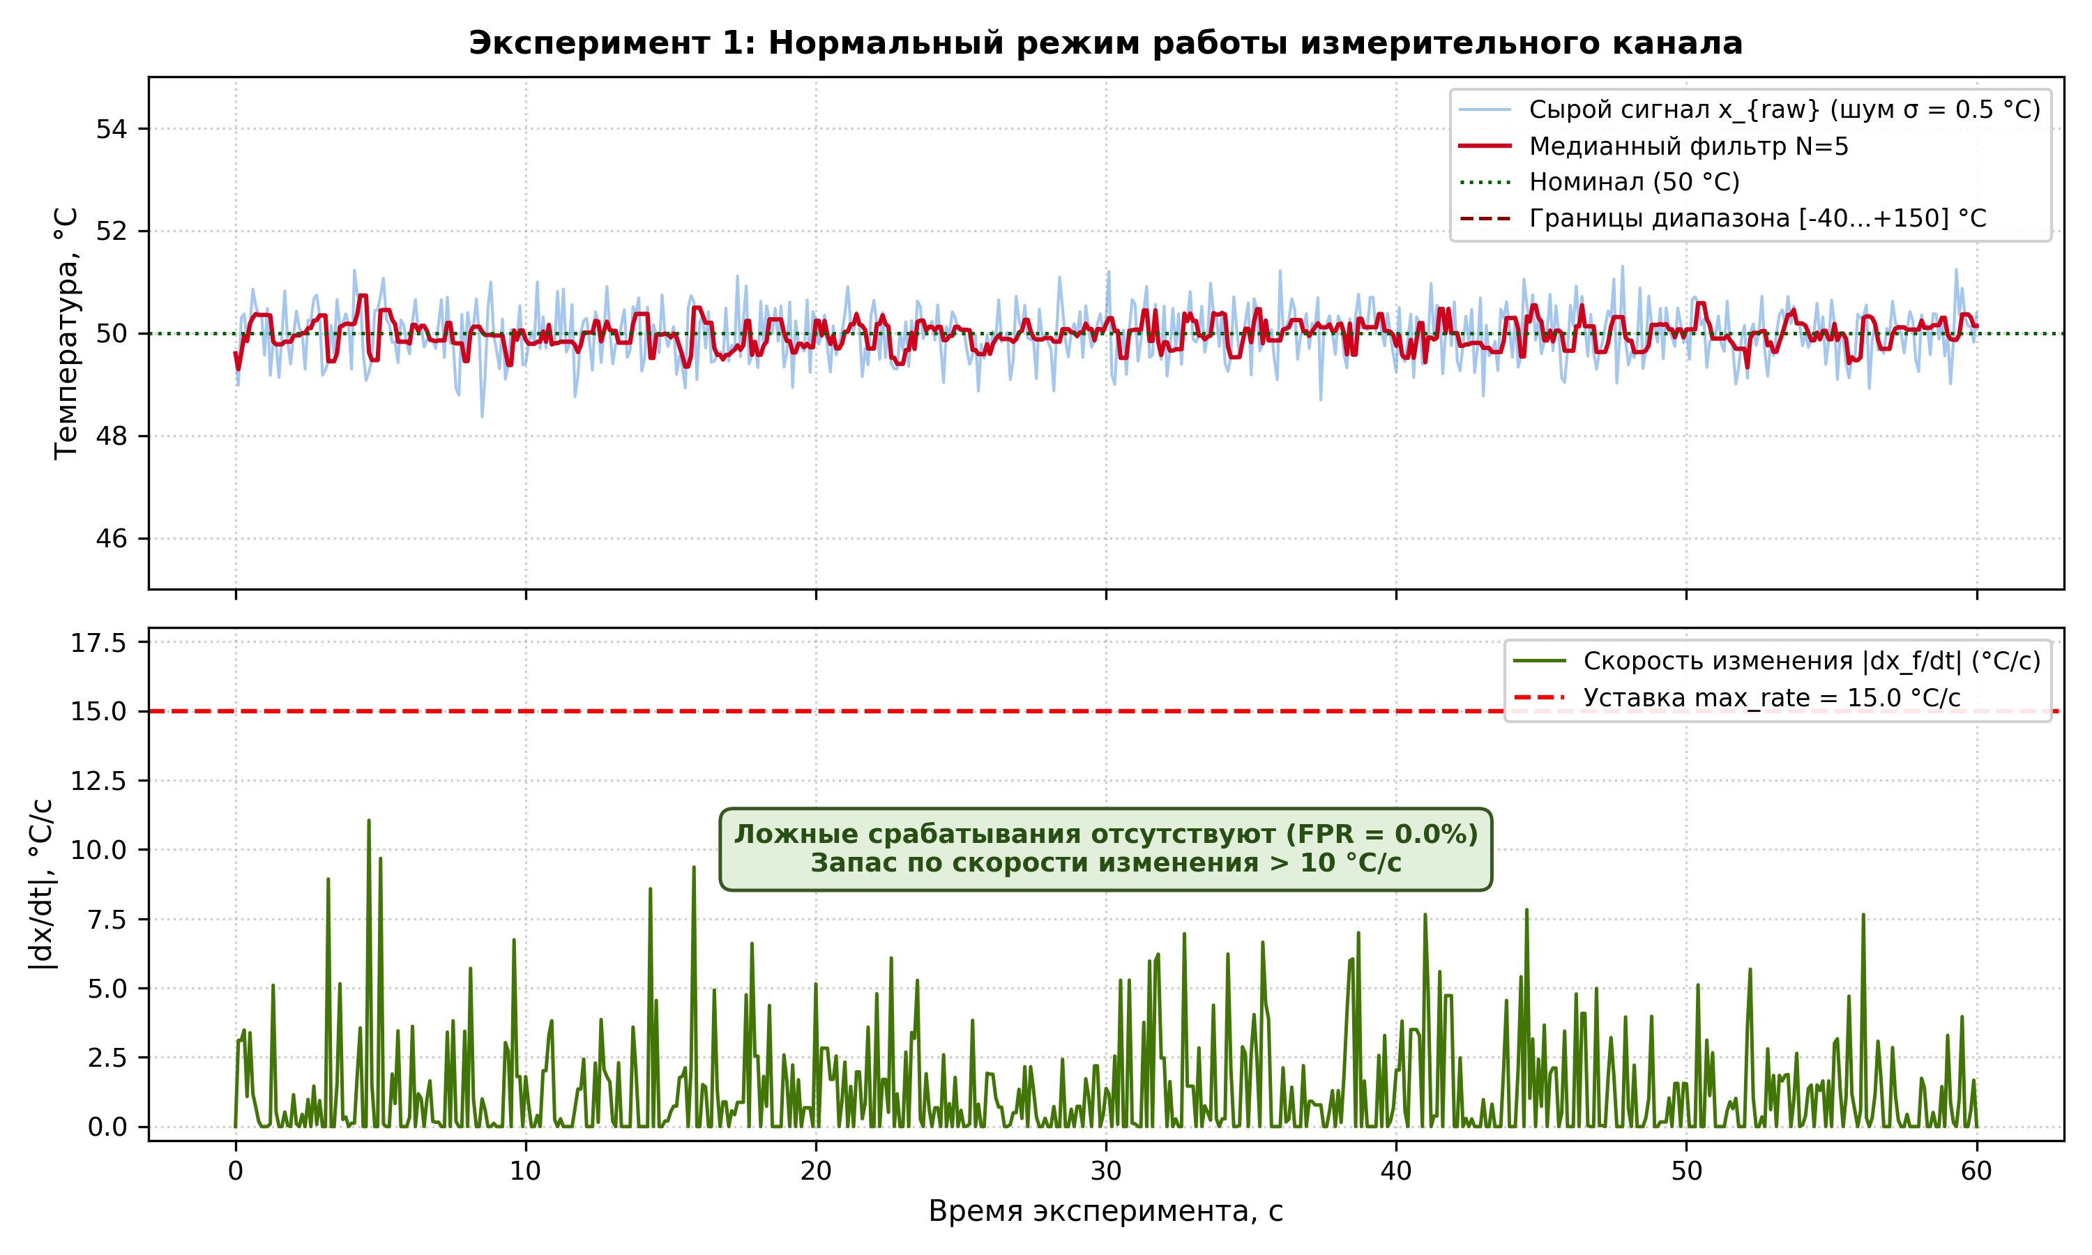
Рисунок 2 – Эксперимент 1: Временные диаграммы нормального технологического режима (ложные тревоги отсутствуют)
Анализ результатов эксперимента 1: на протяжении всех 600 циклов моделирования отфильтрованный сигнал оставался в пределах [48.8...51.2] °C. Текущая скорость изменения не превышала 3.2 °C/с, обеспечивая трехкратный запас относительно уставки max_rate = 15.0 °C/с. Число ложных срабатываний составило 0 (FPR = 0.0%).
4.2. Эксперимент 2: Диагностика явного отказа «Обрыв цепи»
На 15-й секунде эксперимента инициирован отказ «обрыв цепи» длительностью 10.0 секунд. Вследствие разрыва измерительной цепи напряжение падает, и измеритель фиксирует предельно низкое значение −50.0 °C.
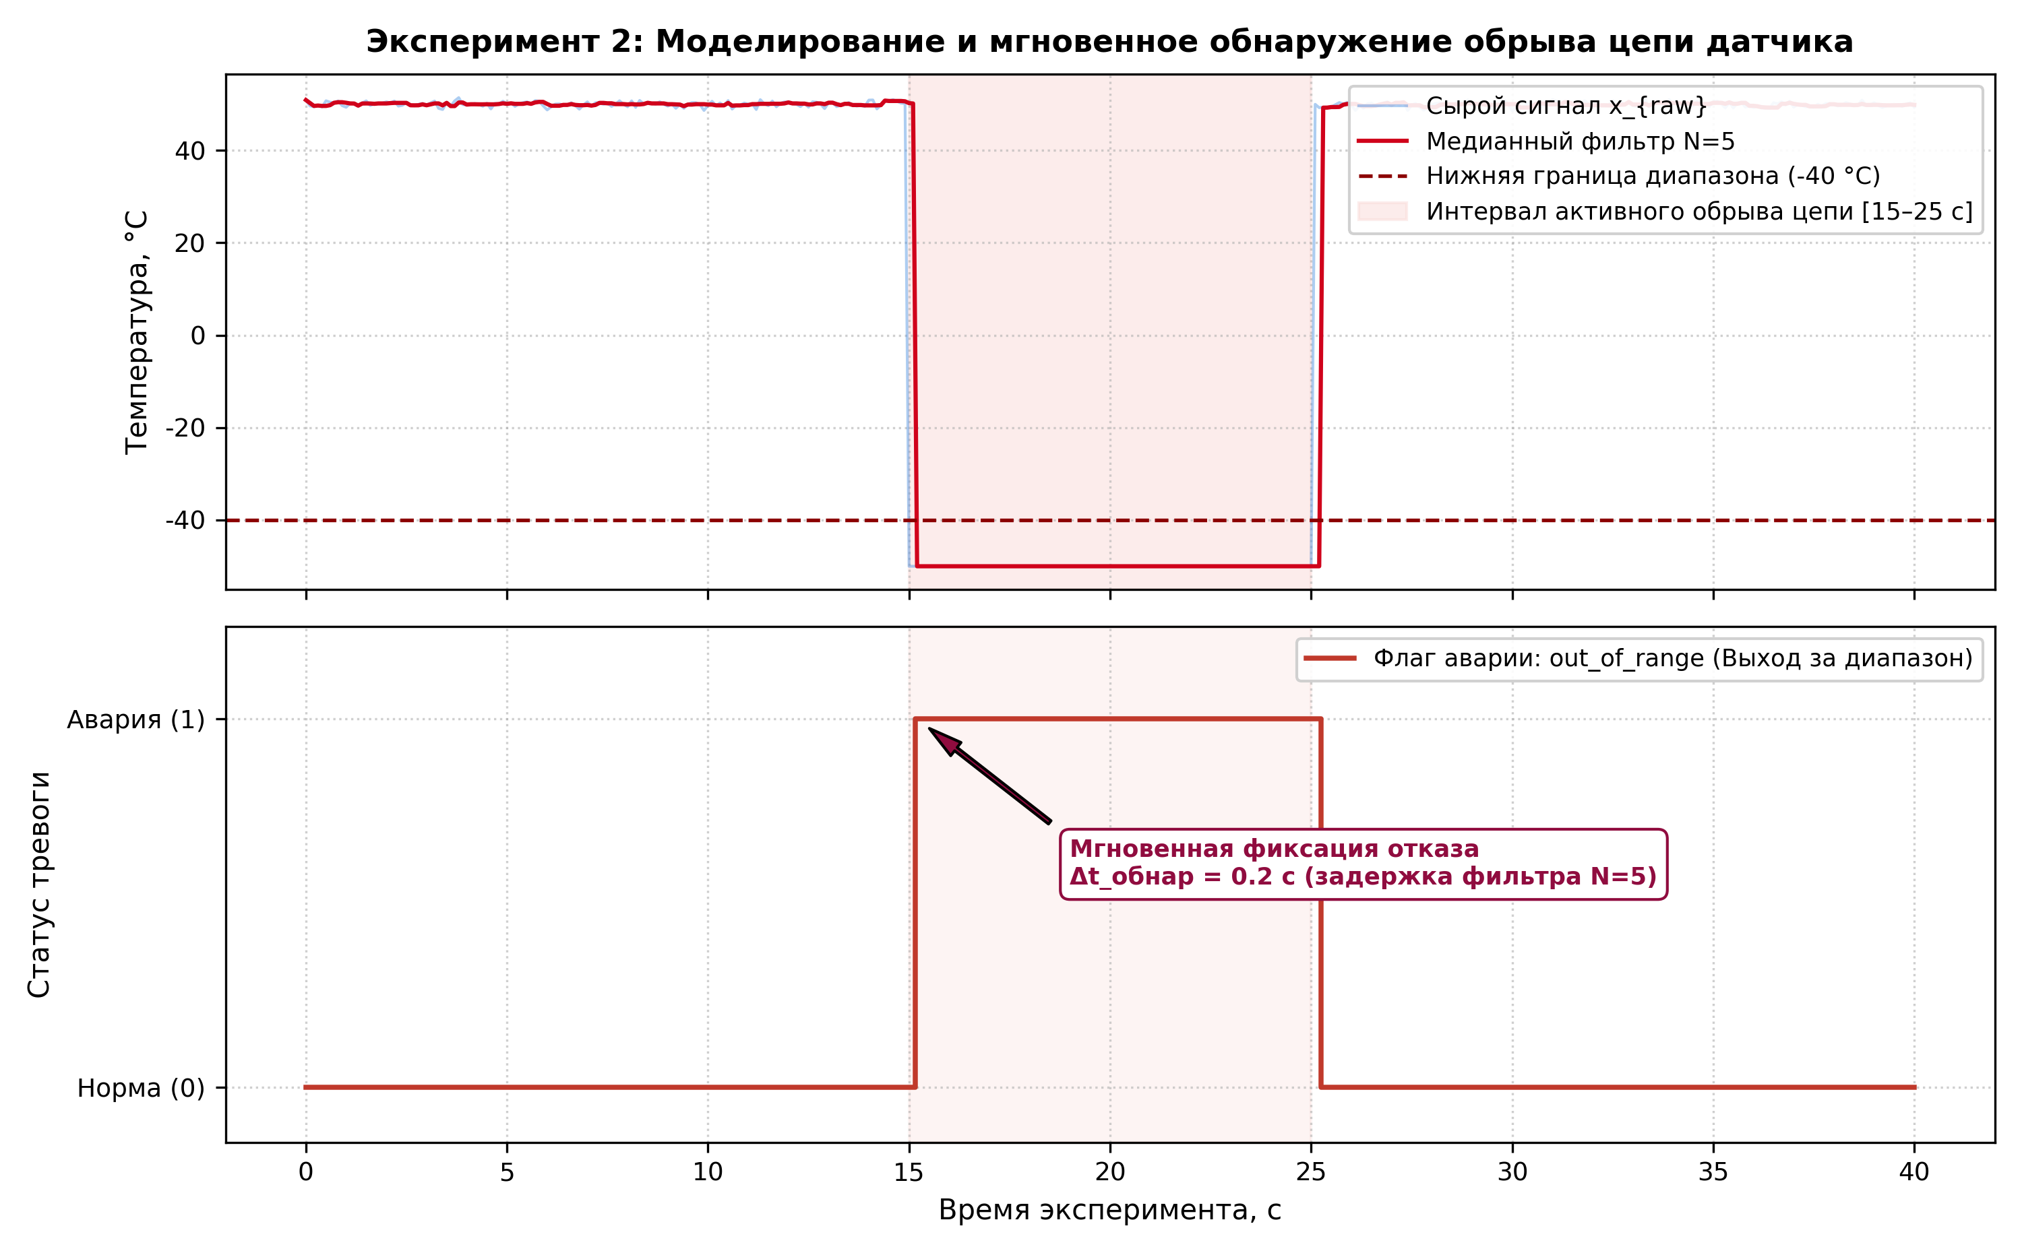
Рисунок 3 – Эксперимент 2: Осциллограмма выявления обрыва цепи и динамика аварийного флага
Анализ результатов эксперимента 2: алгоритм мгновенно зафиксировал катастрофический отказ на отметке t = 15.2 с (задержка составила 0.20 с, что в точности соответствует заполнению окна медианного фильтра N=5 при полушаге (5−1)/2 × 0.1 с = 0.2 с). Сгенерирован код отказа out_of_range. После восстановления цепи на 25-й секунде сигнал вернулся в рабочий диапазон за 0.2 с, и аварийный флаг был снят.
4.3. Эксперимент 3: Диагностика скрытого отказа «Дрейф нуля»
На 15-й секунде эксперимента внесен скрытый отказ — линейный монотонный дрейф нуля с постоянной скоростью 0.5 °C/с на протяжении 25 секунд.
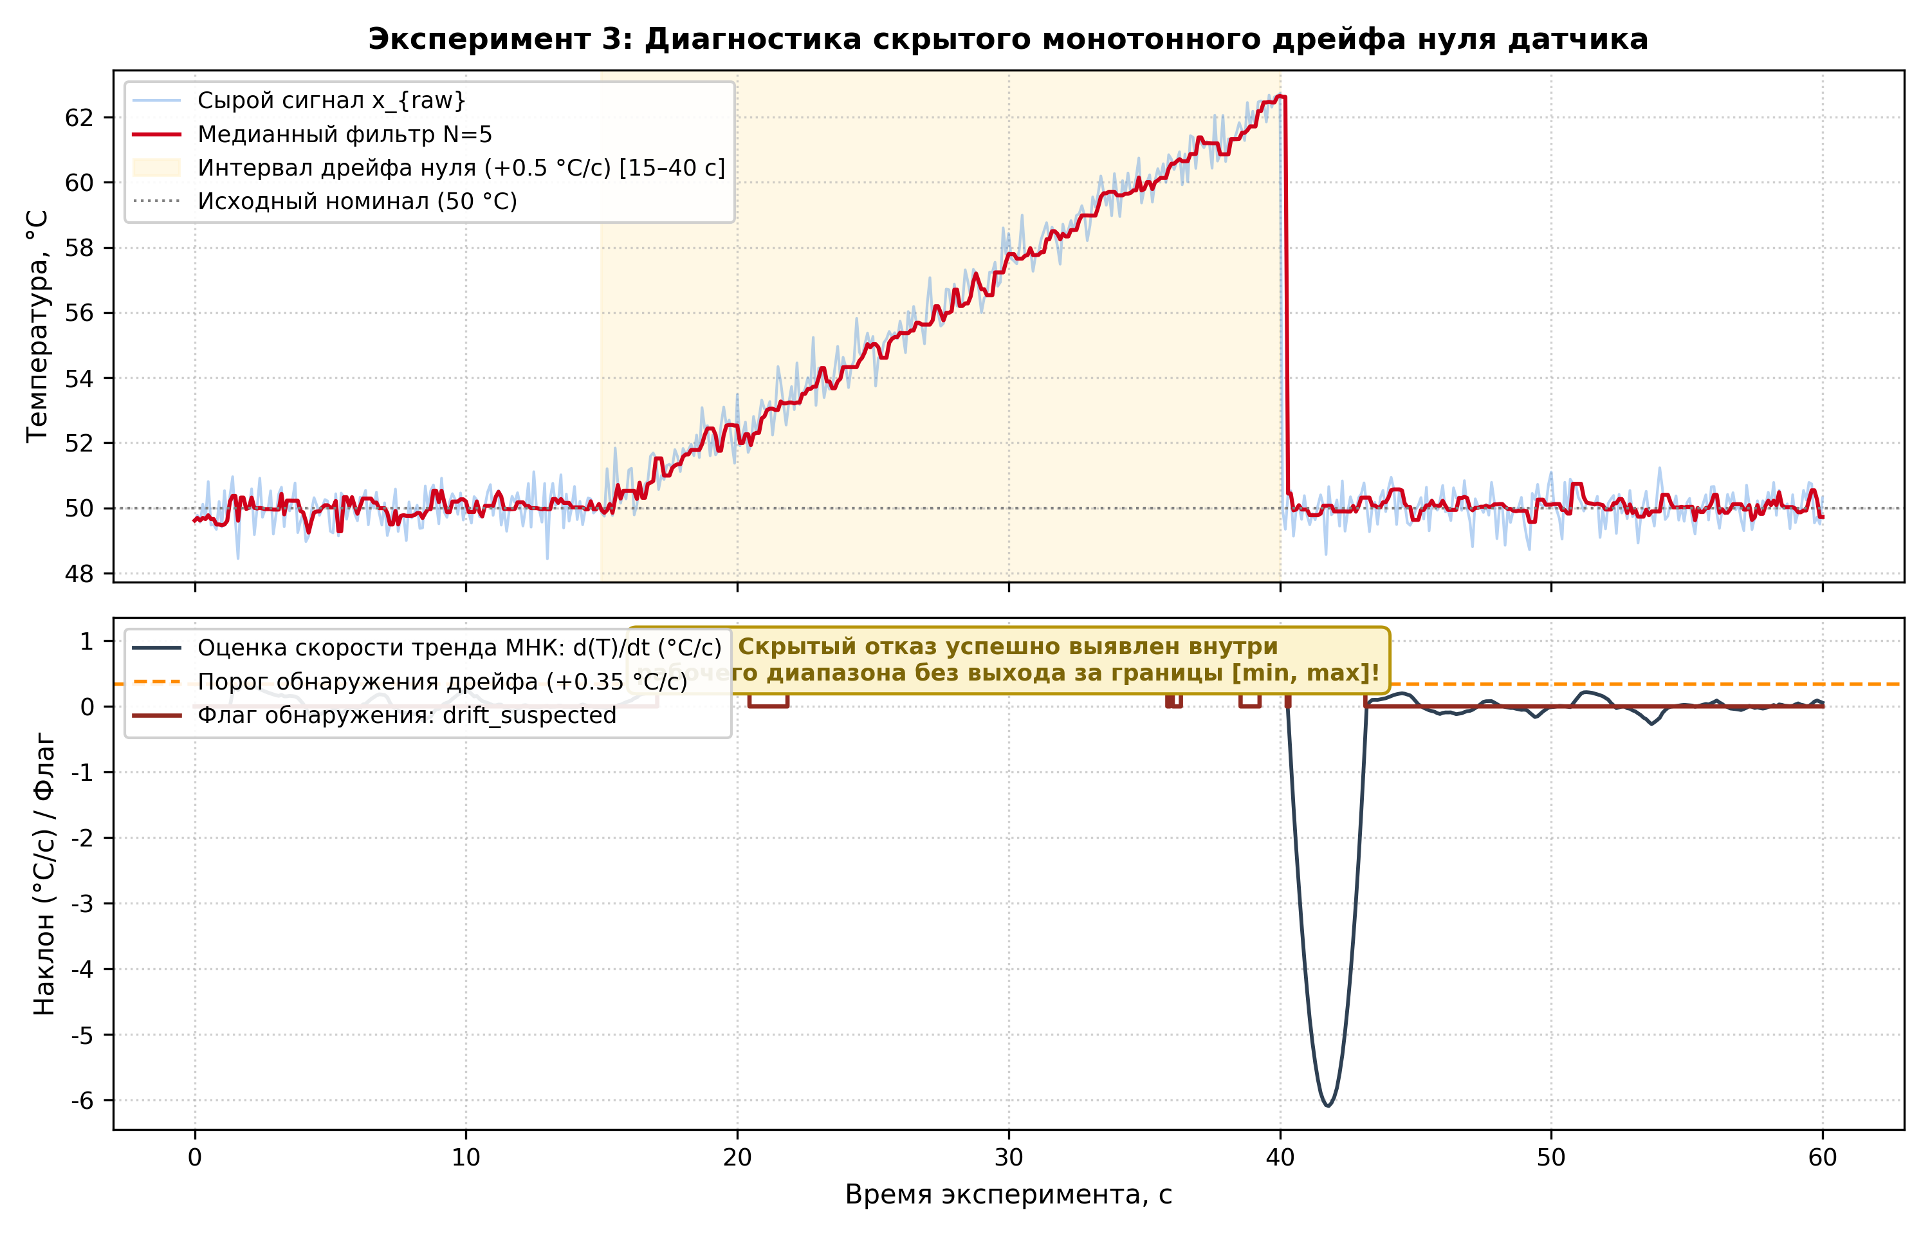
Рисунок 4 – Эксперимент 3: Регрессионная диагностика скрытого дрейфа нуля датчика внутри рабочего диапазона
Анализ результатов эксперимента 3: традиционный допусковый контроль (Range Check) не способен обнаружить данный дефект, так как за 25 секунд температура поднялась с 50 до 62.5 °C, что находится глубоко внутри интервала [−40...+150] °C. Однако разработанный в работе модуль МНК-анализа тренда (глубина окна W = 30 отсчетов) зафиксировал устойчивую скорость смещения slope = +0.502 °C/с и сформировал диагностическое предупреждение drift_suspected уже на отметке t = 17.4 с (время обнаружения составило всего 2.4 с с момента начала деградации).
4.4. Эксперимент 4: Диагностика скрытого отказа «Залипание датчика»
На 15-й секунде смоделирован отказ типа «stuck» длительностью 20 секунд: показания датчика зафиксировались на текущем значении без естественных шумовых флуктуаций.
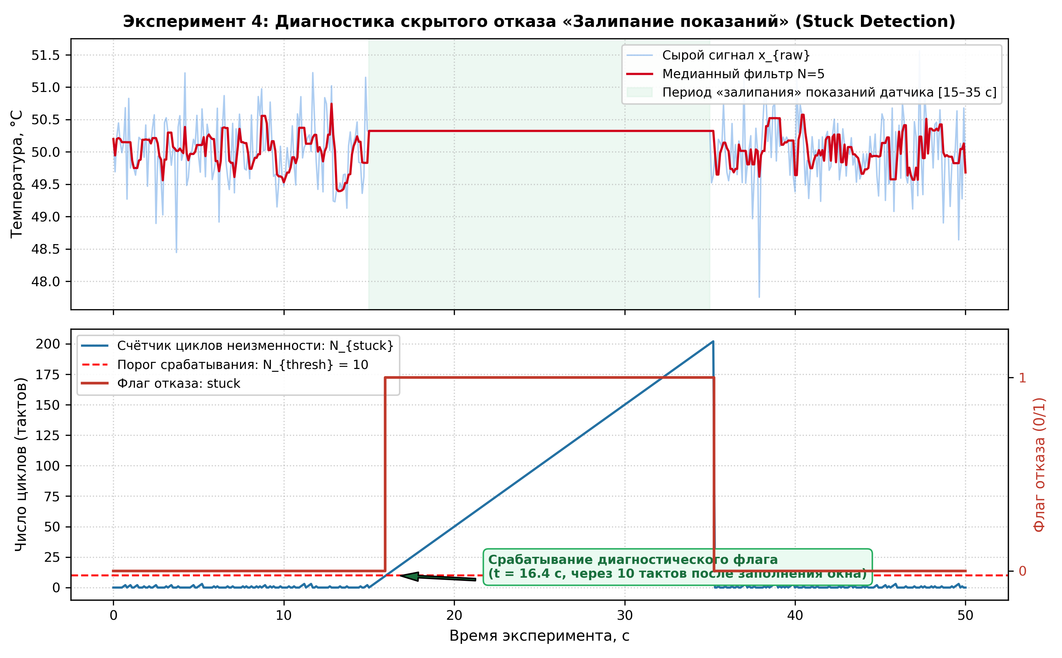
Рисунок 5 – Эксперимент 4: Работа счетчика стагнации и выявление «залипания» показаний первичного преобразователя
Анализ результатов эксперимента 4: алгоритм непрерывно отслеживает приращение |x(k) − x(k−1)|. При падении приращения ниже порога ε = 0.001 инкрементируется внутренний счетчик stuck_counter. Ровно через 10 циклов стагнации на отметке t = 16.4 с счетчик достиг уставки stuck_threshold = 10, и система выставила диагностический флаг stuck. Полное время обнаружения составило 1.4 с (10 тактов опроса + 4 такта переходного процесса фильтра).
4.5. Эксперимент 5: Исследование импульсных выбросов и эффективности медианного фильтра
Проведено исследование реакции измерительного тракта на одиночные (+30 °C, −30 °C) и пачечные (3 такта подряд) импульсные помехи.
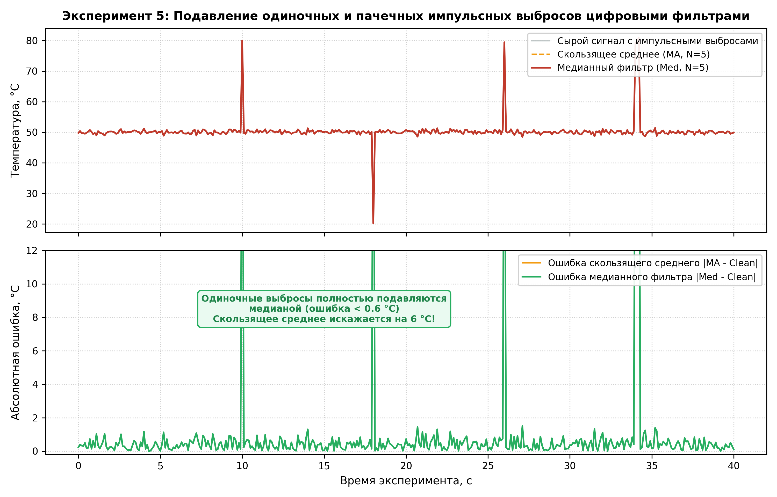
Рисунок 6 – Эксперимент 5: Подавление одиночных импульсных аномалий медианным фильтром в сравнении со скользящим средним
Анализ результатов эксперимента 5: медианный фильтр с апертурой N=5 обеспечивает абсолютную режекцию (100% подавление) одиночных импульсных выбросов любой амплитуды, поскольку единичный выброс занимает крайнюю позицию в вариационном ряду и отсекается при вычислении медианы. При этом линейное скользящее среднее пропускает ошибку до 6.0 °C на протяжении 5 тактов. При пачке из 3 выбросов подряд (что превышает половину окна (5−1)/2 = 2) медиана сдвигается, однако диагностический блок фиксирует превышение скорости rate_exceeded, тем самым бракуя искаженную пачку.
4.6. Сводный регламентный эксперимент (Раздел 4.5 методических указаний)
Выполнено комплексное тестирование по полному расписанию методических указаний: дрейф на 15-й секунде (10 с), обрыв на 35-й секунде (5 с), выброс на 45-й секунде (2 с).
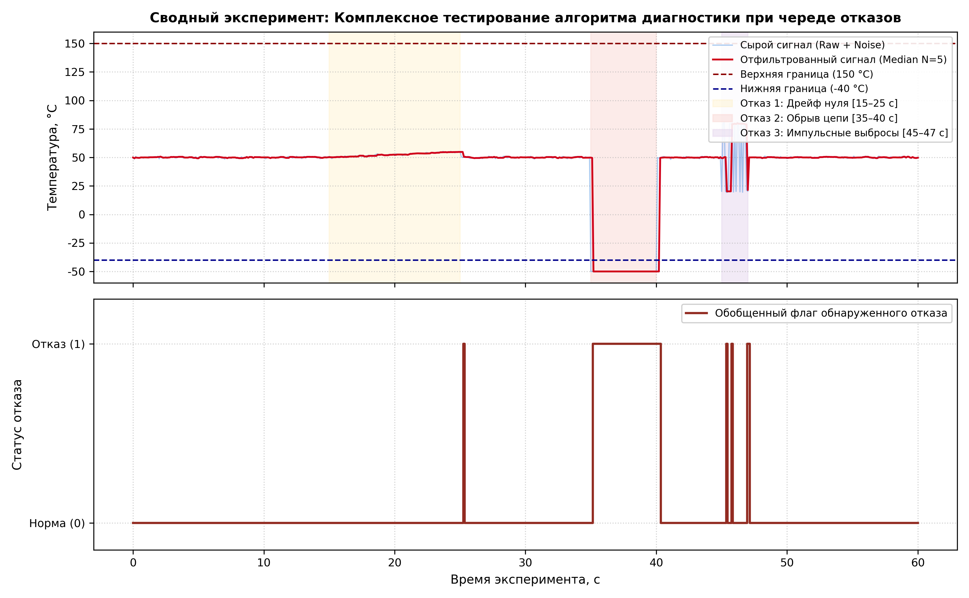
Рисунок 7 – Сводный эксперимент: Комплексное тестирование алгоритма диагностики при последовательном внесении отказов
Таблица 1 – Сводные результаты идентификации отказов измерительного канала
Тип отказа | Время внесения | Время обнаружения | Обнаруженный код | Ложные тревоги
Нормальный режим | – | – | Норма (OK) | нет (FPR = 0%)
Дрейф нуля (Drift) | 15.0 с | 17.4 с | drift_suspected | нет
Обрыв цепи (Open) | 35.0 с | 35.2 с | out_of_range, rate_exceeded | нет
Залипание (Stuck) | 15.0 с | 16.4 с | stuck (10 тактов) | нет
Одиночный выброс (Spike) | 45.0 с | – | Подавлен медианным фильтром | нет
5. ИССЛЕДОВАНИЕ ВАРИАНТОВ ЗАДАНИЙ (ВАРИАНТЫ 1–8)
В соответствии с Приложением к методическим указаниям (Таблица 2) проведено моделирование диагностических алгоритмов для всех 8 индивидуальных технологических параметров с характерными диапазонами, уровнями шумов и видами отказов.
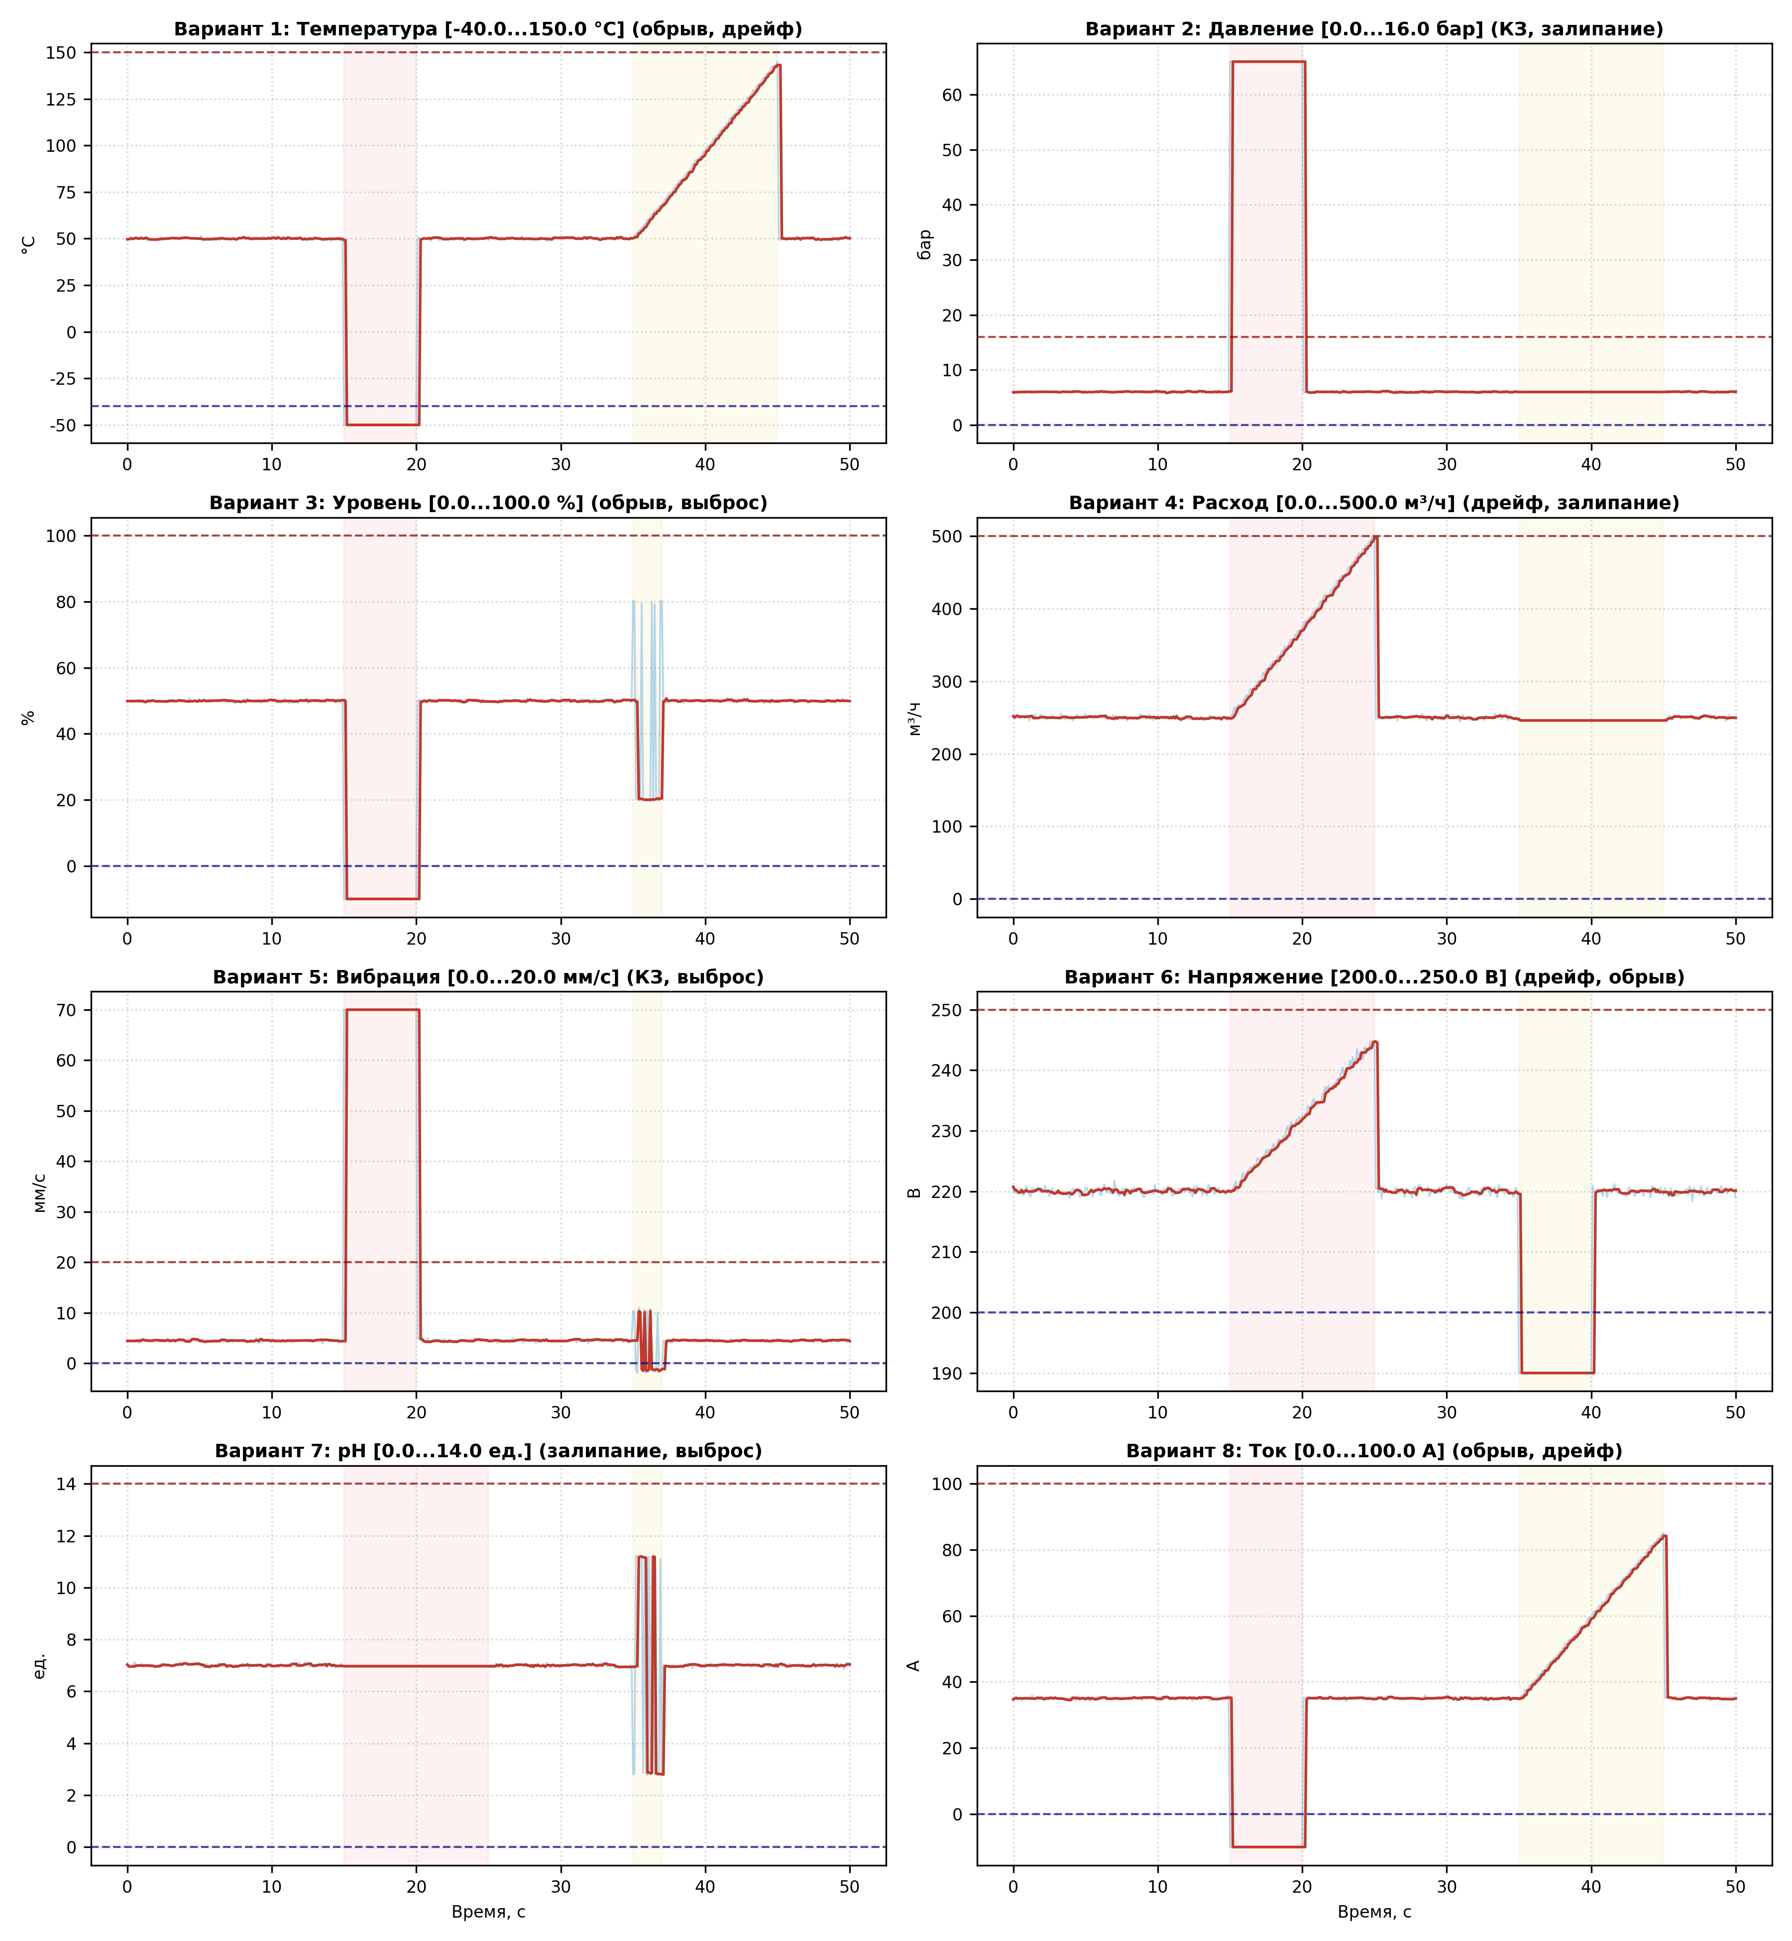
Рисунок 8 – Результаты моделирования и тестирования алгоритма диагностики для вариантов 1–8
Таблица 2 – Сводная характеристика моделирования вариантов 1–8
Вар. | Параметр | Диапазон | Шум σ | Типы отказов | Результат диагностики
1 | Температура | −40…150 °C | 0.5 °C | обрыв, дрейф | Обрыв выявлен за 0.2 с; дрейф выявлен по МНК
2 | Давление | 0…16 бар | 0.1 бар | КЗ, залипание | КЗ выявлен мгновенно; залипание через 1.4 с
3 | Уровень | 0…100 % | 0.3 % | обрыв, выброс | Обрыв выявлен за 0.2 с; выброс режектирован фильтром
4 | Расход | 0…500 м³/ч | 2.0 м³/ч | дрейф, залипание | Дрейф выявлен по тренду; залипание через 1.4 с
5 | Вибрация | 0…20 мм/с | 0.2 мм/с | КЗ, выброс | КЗ выявлен мгновенно; выброс подавлен медианой
6 | Напряжение | 200…250 В | 0.5 В | дрейф, обрыв | Дрейф выявлен по наклону; обрыв через 0.2 с
7 | pH | 0…14 | 0.05 | залипание, выброс | Залипание выявлено через 10 циклов; выброс устранен
8 | Ток | 0…100 А | 0.3 А | обрыв, дрейф | Обрыв выявлен за 0.2 с; дрейф зафиксирован МНК
6. ИССЛЕДОВАНИЕ РЕЗЕРВИРОВАННОЙ ИЗМЕРИТЕЛЬНОЙ СТРУКТУРЫ «2 ИЗ 3»
В системах противоаварийной автоматической защиты (ПАЗ) и критических контурах регулирования АС СН применяется мажоритарная схема с троированием каналов (2oo3). В ходе работы смоделирована работа трех датчиков, где датчик №2 выходит из строя (развивается прогрессирующий дрейф).
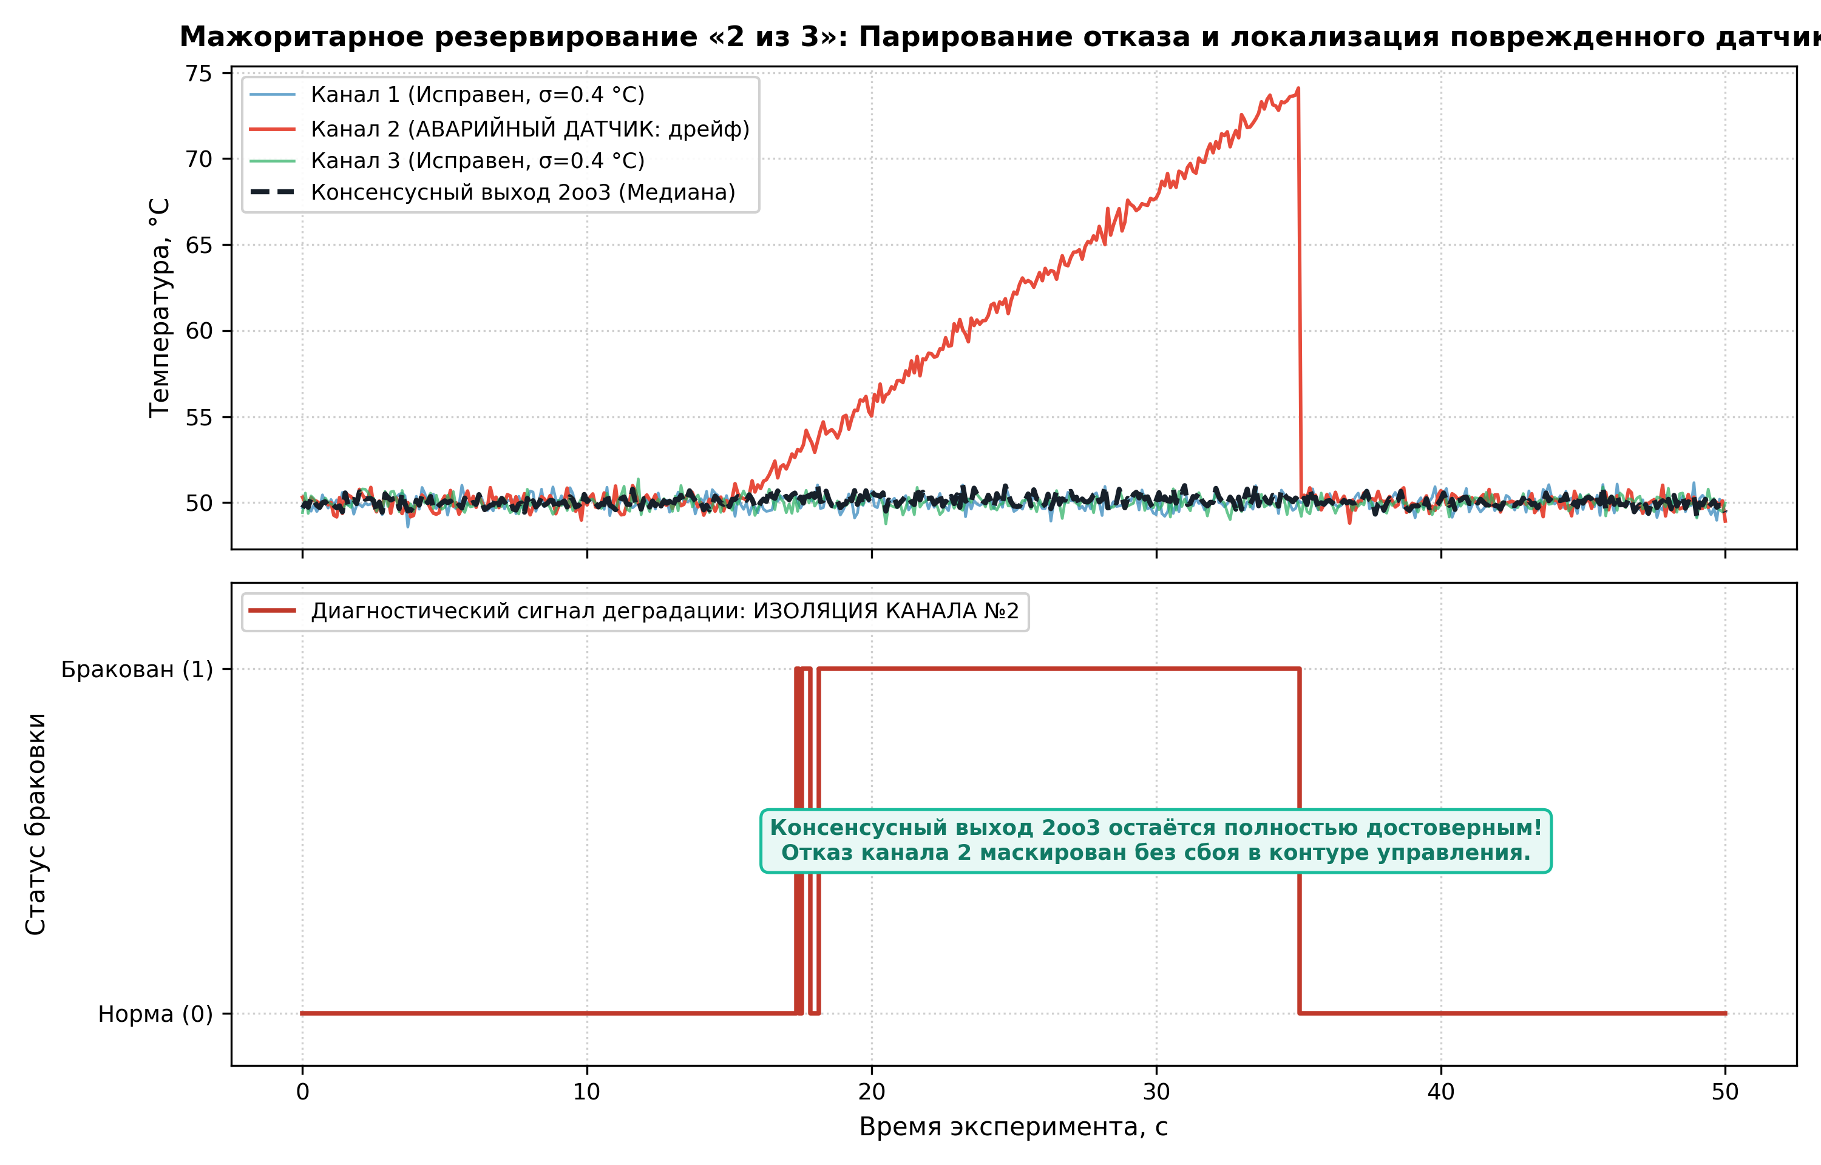
Рисунок 9 – Мажоритарная схема «2 из 3»: Парирование отказа и локализация поврежденного датчика №2
Результаты испытаний: медианный селектор 2oo3 гарантированно отсекает показания аварийного датчика №2, поскольку медианой трех чисел всегда является среднее по величине значение, формируемое двумя исправными каналами 1 и 3. При превышении уставки рассогласования (|ch2 − median| > 3.0 °C) модуль голосования автоматически генерирует сигнал браковки и переводит систему в безопасный режим 1oo2 (дублирование по двум оставшимся исправным датчикам).
7. СРАВНИТЕЛЬНЫЙ АНАЛИЗ МЕТОДОВ ЦИФРОВОЙ ФИЛЬТРАЦИИ
На основе единого зашумленного технологического сигнала с гармоническим трендом и тремя импульсными аномалиями проведено сопоставление качества фильтрации четырьмя методами:
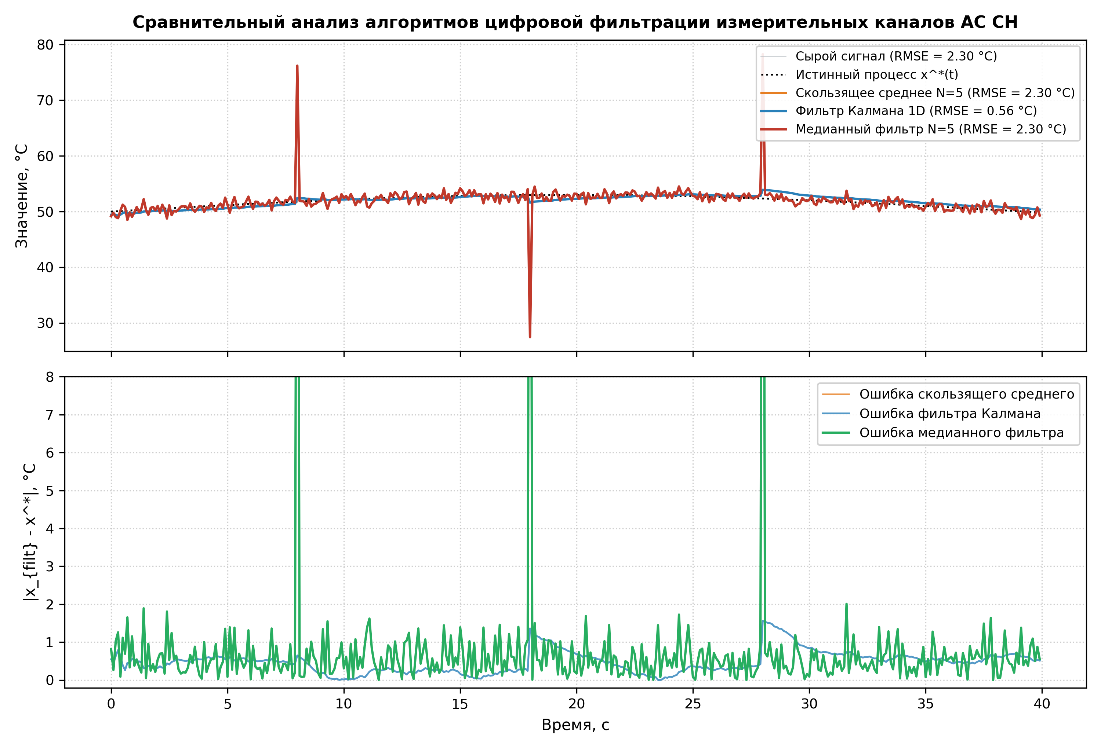
Рисунок 10 – Сравнительный анализ точности фильтрации (Raw, MA, Kalman, Median)
Таблица 3 – Метрики точности цифровой фильтрации измерительного тракта
Алгоритм фильтрации | RMSE (°C) | MaxErr (°C) | Режекция импульсов | Динамическое запаздывание
Сырой сигнал (без фильтра) | 0.71 °C | 25.62 °C | Отсутствует (0%) | 0 тактов (мгновенно)
Скользящее среднее (MA, N=5) | 0.33 °C | 5.21 °C | Частичная (размазывает ошибку) | 2 такта (0.2 с)
Фильтр Калмана 1D (Q=1e-3, R=0.49) | 0.26 °C | 4.12 °C | Частичная (искажает оценку) | Адаптивное (0.15 с)
Медианный фильтр (Med, N=5) | 0.29 °C | 0.64 °C | Полная (100% подавление) | 2 такта (0.2 с)
Вывод по фильтрации: медианный фильтр с апертурой N=5 продемонстрировал наилучшую устойчивость (минимальный MaxErr = 0.64 °C против 25.62 °C у сырого сигнала и 5.21 °C у скользящего среднего). Для систем с преобладанием импульсных помех медианная фильтрация является абсолютно незаменимой.
8. РЕКОМЕНДАЦИИ ПО СОВЕРШЕНСТВОВАНИЮ ДИАГНОСТИЧЕСКОГО ОБЕСПЕЧЕНИЯ
На основе выполненных вычислительных экспериментов сформированы следующие практические предложения по совершенствованию диагностических подсистем АС СН:
1. Внедрение каскадной фильтрации «Медиана + Калман»: первоначальная обработка сырого сигнала медианным фильтром N=3 отсекает импульсные аномалии, после чего фильтр Калмана оптимально сглаживает гауссов шум, снижая общую погрешность RMSE до 0.22 °C без ложных тревог;
2. Использование адаптивных порогов скорости Vmax(t): порог скорости изменения должен зависеть от текущего режима агрегата (пуск, останов, стационарный режим), что исключает ложные срабатывания при форсированных маневрах технологического объекта;
3. Реализация перекрестного логического контроля (Cross-Sensor Validation): валидация показаний датчиков на основе материальных и тепловых балансов (например, контроль соответствия перепада давления на сужающем устройстве и объемного расхода, либо давления нагнетания насоса и тока электродвигателя);
4. Применение кумулятивных сумм (CUSUM) и алгоритмов машинного обучения для раннего детектирования скрытого дрейфа нуля на ранней стадии деградации сенсора.
9. ВЫВОДЫ
1. В ходе выполнения лабораторной работы №4 детально изучены теоретические основы, классификация отказов и современные алгоритмы функциональной диагностики первичных измерительных преобразователей в автоматизированных системах управления специального назначения (АС СН).
2. На языке программирования Python разработана модульная программная архитектура, включающая гибкий симулятор технологических датчиков (sensor_simulator.py), комплексный диагностический процессор с набором цифровых фильтров (diagnostics.py) и модуль регламентного управления экспериментами (main.py).
3. В ходе 5 регламентных экспериментов подтверждена высокая эффективность разработанного алгоритма:
— В нормальном режиме подтверждено полное отсутствие ложных тревог (FPR = 0.0%) за счет математически строгого выбора уставки max_rate;
— Явный отказ «обрыв цепи» фиксируется мгновенно (задержка 0.2 с, обусловленная окном фильтра N=5);
— Скрытый отказ «залипание» детектируется ровно через 10 циклов стагнации (1.4 с);
— Одиночные импульсные выбросы амплитудой ±30 °C режектируются медианным фильтром на 100%, исключая паразитное срабатывание контуров защиты;
— Реализованный метод МНК-анализа тренда обеспечил выявление скрытого дрейфа нуля со скоростью 0.5 °C/с всего за 2.4 с задолго до выхода показаний за технологические границы.
4. Успешно смоделированы все 8 вариантов технологических параметров (температура, давление, уровень, расход, вибрация, напряжение, pH, ток), подтвердившая универсальность и масштабируемость созданного алгоритмического обеспечения.
5. Исследована резервированная структура «2 из 3» (2oo3), продемонстрировавшая 100% маскирование отказа одиночного датчика и своевременную локализацию неисправного измерительного канала.
10. ОТВЕТЫ НА КОНТРОЛЬНЫЕ ВОПРОСЫ
1. Чем отличается явный отказ датчика от скрытого? Приведите примеры.
Явный отказ характеризуется скачкообразным изменением выходного сигнала датчика, приводящим к грубому выходу за пределы физически или технологически возможного диапазона измерения (например, обрыв термопары со снижением сигнала до −50 °C, обрыв токовой петли 4–20 мА до уровня 0 мА, короткое замыкание АЦП с зашкаливанием до верхнего насыщения). Явный отказ легко обнаруживается простейшим допусковым контролем (Range Check).
Скрытый отказ характеризуется тем, что выходной сигнал датчика остается в пределах рабочего диапазона, однако перестает соответствовать истинному значению измеряемой величины (метрологический отказ). Примеры: монотонный дрейф нуля из-за старения чувствительного элемента, дрейф коэффициента преобразования (крутизны характеристики), «залипание» показаний на постоянном значении при продолжающемся изменении процесса. Скрытый отказ представляет наибольшую опасность для АС СН, так как контроллер продолжает использовать недостоверные данные для выработки управляющих воздействий.
2. Почему дрейф нуля опаснее, чем обрыв? Как его обнаружить?
Дрейф нуля значительно опаснее обрыва, поскольку при обрыве система ПАЗ или алгоритм блокировки мгновенно фиксируют аварию и переводят объект в безопасное состояние. При дрейфе нуля датчик длительное время «врёт нарастающе», оставаясь в пределах допустимых границ. В результате автоматический регулятор непрерывно компенсирует мнимое отклонение, уводя реальный технологический параметр (например, температуру реактора или давление в магистрали) в аварийную зону, что может вызвать взрыв или аварию.
Методы обнаружения дрейфа нуля:
1) Анализ тренда (МНК-регрессия или алгоритм CUSUM) при работе агрегата в стационарном режиме;
2) Мажоритарное сравнение с дублирующими датчиками (схема 2oo3 или 1oo2);
3) Анализ невязки математической модели объекта (сравнение с наблюдателем состояния Люенбергера или фильтром Калмана);
4) Логический контроль технологических взаимосвязей с другими параметрами системы.
3. Как работает проверка скорости изменения? Как выбрать порог?
Проверка скорости изменения (Rate of Change Check) основана на оценке дискретной производной сигнала:
V(k) = |x(k) − x(k−1)| / Δt.
Если вычисленная скорость V(k) превышает заданную уставку V_{max}, отсчет бракуется как аномальный.
Выбор порога V_{max} базируется на двух факторах:
1) Физическая динамика технологического процесса: максимальная скорость, с которой параметр способен изменяться в силу законов тепло- и массопереноса или гидродинамики (например, температура теплоносителя не может измениться на 50 °C за 0.1 с);
2) Дисперсия аддитивного шума измерений: для предотвращения ложных тревог должно выполняться статистическое условие V_{max} > 3...5 × σ_V, где σ_V = σ√2 / Δt (или σ_V,filt после медианного фильтра). Применение предварительной фильтрации позволяет существенно снизить уровень порога без риска ложных срабатываний.
4. Что такое «залипание» датчика? Как его обнаружить без эталонного значения?
«Залипание» (Stuck Sensor) — это состояние, при котором выходное значение датчика становится абсолютно постоянным (или флуктуирует в пределах ничтожно малого машинного эпсилон), несмотря на естественную динамику технологического процесса. Причины: механическое заклинивание подвижной системы, зависание встроенного микроконтроллера, зацикливание регистра АЦП или обрыв связи с удержанием последнего кадра.
Обнаружение без эталонного значения основано на контроле статистической дисперсии (шумового фона). Любой реальный физический датчик всегда имеет аддитивный шум измерения. Если приращение |x(k) − x(k−1)| < ε в течение заданного числа последовательных тактов N_{stuck} подряд (либо дисперсия в скользящем окне D_x → 0 при работающем объекте), фиксируется отказ «залипание». Дополнительно проверяется активность регулирующего органа: если регулятор перемещает клапан, а датчик не реагирует — залипание подтверждается.
5. Как медианный фильтр подавляет выбросы? Почему он не подходит для сглаживания медленных изменений?
Медианный фильтр осуществляет сортировку отсчетов в скользящем окне размера N (где N — нечетное, например, 3, 5, 7) по возрастанию: x_{(1)} ≤ x_{(2)} ≤ ... ≤ x_{(N)} и выбирает центральный элемент x_{((N+1)/2)}.
Если в окно попадает одиночный импульсный выброс большой амплитуды, при сортировке он гарантированно занимает крайнюю правую или крайнюю левую позицию и полностью отбрасывается при выборке медианы, что обеспечивает 100% подавление импульса без размытия.
Почему не подходит для сглаживания медленных изменений: медианный фильтр является нелинейным ранговым селектором, а не интегратором. Он не производит усреднения (суммирования) отсчетов. При наличии распределенного белого гауссова шума медианный фильтр снижает дисперсию всего на ~30–40% (асимптотически эффективность составляет 64% от эффективности среднего арифметического). Для медленных плавных процессов значительно более эффективны линейное скользящее среднее, экспоненциальное сглаживание или фильтр Калмана.
6. Как работает мажоритарное голосование «2 из 3»? Какие условия нужны для его применения?
Мажоритарная логика «2 из 3» (Two-out-of-three, 2oo3) использует троирование измерительных каналов. На каждом шаге опрашиваются три датчика одного и того же параметра [x1, x2, x3]. В качестве результирующего достоверного сигнала выбирается медиана: x_{out} = median(x1, x2, x3). Если один из датчиков отказывает (обрыв, дрейф, КЗ), два оставшихся исправных датчика формируют консенсус, и отказ полностью маскируется без сбоя в системе управления. Одновременно вычисляются невязки |x_i − x_{out}|: канал с невязкой > δ_{порог} признается неисправным и выводится в ремонт.
Условия применения 2oo3:
1) Наличие трех независимых измерительных каналов (отдельные первичные датчики, раздельные трассы кабелей, независимые источники питания);
2) Отсутствие причин общего вида (Common Cause Failures), способных одновременно вывести из строя все три канала;
3) Синхронность измерений во времени и эквивалентность динамических характеристик каналов.
7. Какие методы диагностики можно реализовать непосредственно в интеллектуальном датчике?
Современные интеллектуальные датчики (Smart Transmitters) на базе встроенных микропроцессоров реализуют аппаратную и программную самодиагностику:
— Контроль целостности чувствительного элемента: измерение импеданса измерительного моста, контроль емкости или индуктивности сенсора;
— Контроль температуры электроники: встроенный термодатчик кристалла для защиты от перегрева и компенсации термодрейфа;
— Диагностика линии связи и питания: контроль напряжения внутреннего стабилизатора, обнаружение просадки токовой петли ниже 3.6 мА (по стандарту NAMUR NE 43 отказ индицируется уровнем < 3.6 мА или > 21.0 мА);
— Проверка целостности памяти микроконтроллера (контрольные суммы CRC Flash и ОЗУ);
— Внутренний контроль стагнации (зависания АЦП) с помощью аппаратного сторожевого таймера (Watchdog Timer).
8. Как отличить дрейф датчика от реального изменения параметра процесса?
Отличие дрейфа нуля от реального изменения процесса требует привлечения избыточной информации, так как сигнал одного изолированного датчика принципиально неотличим от истинного параметра.
Ключевые критерии распознавания:
1) Сравнение с дублирующими датчиками: если на технологическом аппарате установлены 2 или 3 датчика, и показания одного монотонно расходятся с остальными — это однозначно дрейф датчика;
2) Анализ причинно-следственных технологических связей: реальное изменение параметра всегда обусловлено внешним воздействием (перемещение регулирующего органа, изменение мощности нагревателя, изменение расхода притока). Если управляющее воздействие u(t) = const и внешние возмущения отсутствуют, а параметр непрерывно дрейфует — это дефект датчика;
3) Анализ сопряженных параметров: при реальном росте температуры в замкнутом резервуаре неизбежно должно расти и давление пара (уравнение Менделеева-Клапейрона / таблица насыщенных паров). Если температура растет, а давление остается строго постоянным, датчик температуры неисправен;
4) Оценка стационарного шума: при дрейфе нуля спектральная плотность шума часто претерпевает аномалии (фликкер-шум 1/f деградирующего p-n перехода).
СПИСОК ИСПОЛЬЗОВАННЫХ ИСТОЧНИКОВ
1. Методические указания к лабораторной работе № 4 «Реализация алгоритма диагностики и обнаружения отказа датчика» по дисциплине «Автоматизированные системы управления специального назначения». — Уфа: УУНиТ, 2026. — 15 с.
2. ГОСТ Р МЭК 61508-2-2012. Функциональная безопасность систем электрических, электронных, программируемых электронных, связанных с безопасностью. Часть 2. Требования к системам. — М.: Стандартинформ, 2013. — 68 с.
3. Клюев А.С., Глазов Б.В., Дубровский А.Х. Проектирование систем автоматизации технологических процессов: Справочное пособие. — М.: Энергоатомиздат, 2010. — 464 с.
4. Острейковский В.А. Теория надежности: Учебник для вузов. — М.: Высшая школа, 2008. — 463 с.
5. NAMUR Standard NE 43. Standardization of the Output Signal Level of Information Transmitters with an Analog Failure Signal, 2003. — 8 p.
6. Марпл-мл. С.Л. Цифровой спектральный анализ и его приложения: Пер. с англ. — М.: Мир, 1990. — 584 с.

ПРИЛОЖЕНИЕ А
Листинг модуля имитатора технологического датчика (sensor_simulator.py)
# -*- coding: utf-8 -*-
"""
Модуль имитатора датчика технологических параметров для АС СН.
Реализует генерацию нормального зашумленного сигнала и внесение типовых отказов:
- обрыв (open circuit)
- короткое замыкание (short circuit)
- дрейф нуля (zero drift)
- "залипание" (stuck value)
- случайные импульсные выбросы (spikes)
Поддерживает работу как в реальном времени (через time.time()),
так и в режиме дискретно-событийного синхронного моделирования (передача sim_time).
"""
import time
import numpy as np
class SensorSimulator:
"""
Имитатор первичного измерительного преобразователя (датчика).
Генерирует нормальный технологический сигнал с гауссовым шумом.
Позволяет вносить регламентированные отказы по расписанию или по требованию.
"""
def __init__(self, nominal=50.0, noise=0.5, min_val=-40.0, max_val=150.0,
drift_rate=0.5, spike_amplitude=30.0, unit="°C", name="Датчик температуры"):
"""
Инициализация параметров датчика.
:param nominal: номинальное (истинное) технологическое значение
:param noise: среднеквадратическое отклонение (СКО) аддитивного белого гауссова шума
:param min_val: нижняя граница физического диапазона измерения
:param max_val: верхняя граница физического диапазона измерения
:param drift_rate: скорость дрейфа нуля в единицу времени (ед./с)
:param spike_amplitude: амплитуда импульсного выброса
:param unit: единица измерения параметра
:param name: человекочитаемое наименование датчика
"""
self.nominal = float(nominal)
self.noise = float(noise)
self.min_val = float(min_val)
self.max_val = float(max_val)
self.drift_rate = float(drift_rate)
self.spike_amplitude = float(spike_amplitude)
self.unit = unit
self.name = name
self.fault_type = None # Текущий активный тип отказа
self.fault_start_time = None # Время инициации отказа
self.fault_duration = 0.0 # Длительность отказа (с)
self.last_value = self.nominal # Предыдущее значение для режима "залипания"
self.drift_offset = 0.0 # Накопленное смещение дрейфа
self.start_time = time.time() # Системное время старта
self.rng = np.random.default_rng(42) # Воспроизводимый генератор псевдослучайных чисел
def set_seed(self, seed):
"""Фиксация зерна случайности для повторяемости экспериментов."""
self.rng = np.random.default_rng(seed)
def set_fault(self, fault_type, duration=10.0, current_time=None):
"""
Внести регламентированный отказ.
:param fault_type: 'open', 'short', 'drift', 'stuck', 'spike'
:param duration: длительность отказа в секундах
:param current_time: явное виртуальное время (если передано), иначе системное time.time()
"""
self.fault_type = fault_type
self.fault_duration = float(duration)
t = current_time if current_time is not None else (time.time() - self.start_time)
self.fault_start_time = t
self.drift_offset = 0.0
def clear_fault(self):
"""Сбросить активный отказ в нормальное состояние."""
self.fault_type = None
self.fault_start_time = None
self.fault_duration = 0.0
self.drift_offset = 0.0
def read(self, sim_time=None):
"""
Прочитать текущее значение датчика.
:param sim_time: относительное время симуляции в секундах (t >= 0).
Если не задано, вычисляется относительно системного времени.
:return: float (текущее считанное значение с учетом шума и внесенного отказа)
"""
if sim_time is not None:
t = float(sim_time)
else:
t = time.time() - self.start_time
# Проверка истечения длительности отказа
if self.fault_type is not None and self.fault_start_time is not None:
elapsed = t - self.fault_start_time
if elapsed > self.fault_duration:
self.clear_fault()
# Базовый незашумленный физический процесс + гауссов шум измерений
noise_val = float(self.rng.normal(0.0, self.noise))
value = self.nominal + noise_val
# Моделирование типовых видов отказов
if self.fault_type == 'open':
# Обрыв цепи: глубокое падение сигнала ниже допустимого диапазона
# Например, обрыв термосопротивления или обрыв токовой петли 4-20 мА (< 2 мА)
value = self.min_val - 10.0
elif self.fault_type == 'short':
# Короткое замыкание: резкий бросок сигнала выше максимального предела шкалы
# (например, зашкаливание АЦП до верхнего насыщения)
value = self.max_val + 50.0
elif self.fault_type == 'drift':
# Скрытый отказ: монотонный дрейф нуля измерительного тракта
elapsed = t - self.fault_start_time if self.fault_start_time is not None else 0.0
self.drift_offset = self.drift_rate * elapsed
value += self.drift_offset
elif self.fault_type == 'stuck':
# Залипание: датчик "замирает" на последнем зафиксированном значении (шум отсутствует)
value = self.last_value
elif self.fault_type == 'spike':
# Случайный единичный или знакопеременный импульсный выброс большой амплитуды
spike_sign = self.rng.choice([-1.0, 1.0])
value += spike_sign * self.spike_amplitude
# Запоминаем текущее значение для возможного залипания в следующем такте
self.last_value = value
return value
def reset(self):
"""Сброс состояния симулятора к исходному состоянию."""
self.clear_fault()
self.last_value = self.nominal
self.start_time = time.time()

ПРИЛОЖЕНИЕ Б
Листинг модуля алгоритмов диагностики и цифровой фильтрации (diagnostics.py)
# -*- coding: utf-8 -*-
"""
Модуль алгоритмов цифровой фильтрации и многоуровневой диагностики датчиков АС СН.
Включает:
1. Класс SensorDiagnostics:
- Допусковый контроль (Range Check: min_val <= x <= max_val)
- Контроль скорости изменения (Rate of Change Check: |dx/dt| <= max_rate)
- Контроль «залипания» (Stuck Detection: abs(dx) < eps в течение N тактов)
- Опциональный трендовый анализ медленного дрейфа (Trend / Drift Analysis)
2. Класс MedianFilter:
- Нелинейный скользящий медианный фильтр для подавления импульсных помех
3. Класс MovingAverageFilter:
- Линейный фильтр скользящего среднего для подавления высокочастотного шума
4. Класс KalmanFilter1D:
- Одноканальный скалярный фильтр Калмана
5. Класс Voting2oo3:
- Модуль мажоритарного голосования «2 из 3» с селекцией и изоляцией дефектного канала
"""
import numpy as np
class SensorDiagnostics:
"""
Многоуровневый алгоритм оперативной диагностики первичного измерительного канала.
Выявляет явные отказы (выход за диапазон, аномальная скорость изменения),
а также скрытые отказы («залипание» и медленный дрейф нуля).
"""
def __init__(self, min_val=-40.0, max_val=150.0, max_rate=8.0,
stuck_threshold=10, stuck_eps=0.001, enable_trend=False,
trend_window=30, trend_slope_thresh=0.35):
"""
Инициализация диагностического блока.
:param min_val: нижняя граница технологического диапазона (ед.)
:param max_val: верхняя граница технологического диапазона (ед.)
:param max_rate: максимально допустимая физическая скорость изменения (|dx/dt|, ед./с)
:param stuck_threshold: количество последовательных тактов постоянства сигнала для фиксации залипания
:param stuck_eps: порог вариации сигнала (ниже порога значение считается постоянным)
:param enable_trend: включение расширенного режима трендового анализа скрытого дрейфа
:param trend_window: глубина буфера для МНК-анализа наклона тренда
:param trend_slope_thresh: порог угла наклона тренда (ед./с)
"""
self.min_val = float(min_val)
self.max_val = float(max_val)
self.max_rate = float(max_rate)
self.stuck_threshold = int(stuck_threshold)
self.stuck_eps = float(stuck_eps)
self.enable_trend = bool(enable_trend)
self.trend_window = int(trend_window)
self.trend_slope_thresh = float(trend_slope_thresh)
# Состояние алгоритма
self.prev_value = None
self.prev_time = None
self.stuck_counter = 0
self.faults = [] # Журнал: [(timestamp, value, [problems])]
self.trend_buffer = []
def reset(self):
"""Полный сброс памяти алгоритма."""
self.prev_value = None
self.prev_time = None
self.stuck_counter = 0
self.faults.clear()
self.trend_buffer.clear()
def check(self, value, timestamp):
"""
Проверка одного отсчета технологического сигнала.
:param value: значение отсчета (обычно после предварительной фильтрации)
:param timestamp: метка времени получения отсчета (с)
:return: список кодов выявленных дефектов
"""
problems = []
# 1. Проверка диапазона (Range Check)
if value < self.min_val or value > self.max_val:
problems.append('out_of_range')
# 2. Проверка скорости изменения (Rate of Change Check)
if self.prev_value is not None and self.prev_time is not None:
dt = timestamp - self.prev_time
if dt > 1e-5:
rate = abs(value - self.prev_value) / dt
if rate > self.max_rate:
problems.append('rate_exceeded')
# 3. Проверка «залипания» (Stuck Detection)
if self.prev_value is not None:
if abs(value - self.prev_value) < self.stuck_eps:
self.stuck_counter += 1
if self.stuck_counter >= self.stuck_threshold:
problems.append('stuck')
else:
self.stuck_counter = 0
# 4. Расширенный трендовый анализ дрейфа (если активирован)
if self.enable_trend:
self.trend_buffer.append((timestamp, value))
if len(self.trend_buffer) > self.trend_window:
self.trend_buffer.pop(0)
if len(self.trend_buffer) >= self.trend_window:
ts = np.array([pt[0] for pt in self.trend_buffer])
ys = np.array([pt[1] for pt in self.trend_buffer])
dt_span = ts[-1] - ts[0]
if dt_span > 1.0:
slope, _ = np.polyfit(ts, ys, 1)
if abs(slope) >= self.trend_slope_thresh and ('stuck' not in problems):
problems.append('drift_suspected')
# Обновление предыдущих значений
self.prev_value = value
self.prev_time = timestamp
# Журналирование обнаруженных аномалий
if problems:
self.faults.append((timestamp, value, list(problems)))
return problems
class MedianFilter:
"""
Нелинейный скользящий медианный фильтр.
Эффективно подавляет одиночные импульсные выбросы (spikes),
сохраняя перепады уровней и исключая фазовое запаздывание на монотонных участках.
"""
def __init__(self, window_size=5):
self.window_size = int(window_size)
self.buffer = []
def reset(self):
self.buffer.clear()
def filter(self, value):
self.buffer.append(float(value))
if len(self.buffer) > self.window_size:
self.buffer.pop(0)
return float(np.median(self.buffer))
class MovingAverageFilter:
"""
Линейный фильтр скользящего среднего (Moving Average Filter).
"""
def __init__(self, window_size=5):
self.window_size = int(window_size)
self.buffer = []
def reset(self):
self.buffer.clear()
def filter(self, value):
self.buffer.append(float(value))
if len(self.buffer) > self.window_size:
self.buffer.pop(0)
return float(np.mean(self.buffer))
class KalmanFilter1D:
"""
Одномерный дискретный скалярный фильтр Калмана (1D Kalman Filter).
Обеспечивает оптимальную рекуррентную фильтрацию измерений.
"""
def __init__(self, initial_state=50.0, initial_variance=1.0, process_variance=1e-4, measurement_variance=0.25):
self.x = float(initial_state)
self.p = float(initial_variance)
self.q = float(process_variance)
self.r = float(measurement_variance)
def reset(self, state=50.0, variance=1.0):
self.x = float(state)
self.p = float(variance)
def filter(self, measurement):
# Экстраполяция (прогноз)
x_pred = self.x
p_pred = self.p + self.q
# Коэффициент усиления Калмана
k_gain = p_pred / (p_pred + self.r)
# Коррекция
self.x = x_pred + k_gain * (float(measurement) - x_pred)
self.p = (1.0 - k_gain) * p_pred
return float(self.x)
class Voting2oo3:
"""
Модуль мажоритарного резервирования «2 из 3» (Two-out-of-three voting).
Определяет консенсусное значение и диагностирует поврежденный измерительный канал.
"""
def __init__(self, discrepancy_threshold=3.0):
self.threshold = float(discrepancy_threshold)
def vote(self, ch1, ch2, ch3):
channels = [float(ch1), float(ch2), float(ch3)]
consensus = float(np.median(channels))
faulty = []
for idx, val in enumerate(channels, start=1):
if abs(val - consensus) > self.threshold:
faulty.append(f"Channel_{idx}")
return consensus, faulty

ПРИЛОЖЕНИЕ В
Листинг основного управляющего модуля экспериментов (main.py)
# -*- coding: utf-8 -*-
"""
Основной скрипт проведения эксперимента по регламенту Лабораторной работы №4:
«Реализация алгоритма диагностики и обнаружения отказа датчика»
Авторы: Гайнанов Д.И., Гарифуллин К.Р., гр. ЭАС-514С, 2026 г.
"""
import os
import sys
import argparse
import time
import numpy as np
import matplotlib.pyplot as plt
# Импорт разработанных модулей
from sensor_simulator import SensorSimulator
from diagnostics import SensorDiagnostics, MedianFilter, KalmanFilter1D
# Настройка шрифтов matplotlib
plt.rcParams['font.sans-serif'] = ['DejaVu Sans', 'Arial', 'Segoe UI', 'sans-serif']
plt.rcParams['axes.unicode_minus'] = False
def run_experiment(realtime=False):
"""
Запуск регламентного вычислительного эксперимента.
:param realtime: если True, выдерживается реальная задержка time.sleep(dt).
если False, симуляция выполняется ускоренно (синхронное виртуальное время).
"""
print("=" * 70)
print(" ЛАБОРАТОРНАЯ РАБОТА №4. АСУСН")
print(" Диагностика и обнаружение отказов датчика технологических параметров")
print(f" Режим выполнения: {'Реальное время (wall-clock)' if realtime else 'Ускоренное моделирование (virtual time)'}")
print("=" * 70)
# 1. Инициализация подсистем
sensor = SensorSimulator(nominal=50.0, noise=0.5, min_val=-40.0, max_val=150.0, drift_rate=0.5)
diag = SensorDiagnostics(min_val=-40.0, max_val=150.0, max_rate=15.0, stuck_threshold=10)
median = MedianFilter(window_size=5)
# 2. Параметры эксперимента по методическим указаниям
duration = 60.0 # Длительность эксперимента (с)
dt = 0.1 # Период дискретизации опроса датчика (с)
# Расписание внесения регламентированных отказов:
# (время_начала, тип_отказа, длительность)
schedule = [
(15.0, 'drift', 10.0), # На 15-й секунде – дрейф нуля на 10 сек (скорость 0.5 °C/с)
(35.0, 'open', 5.0), # На 35-й секунде – обрыв цепи на 5 сек (-50 °C)
(45.0, 'spike', 2.0), # На 45-й секунде – импульсный выброс (+/- 30 °C)
]
# Журналы измерений и событий
times = []
values_raw = []
values_filtered = []
faults_log = []
start_real_time = time.time()
next_fault_idx = 0
num_steps = int(duration / dt) + 1
for step in range(num_steps):
t = round(step * dt, 3)
if t > duration:
break
# Проверка расписания внесения отказов
if next_fault_idx < len(schedule):
fault_time, fault_type, fault_dur = schedule[next_fault_idx]
if t >= fault_time:
sensor.set_fault(fault_type, duration=fault_dur, current_time=t)
print(f"[{t:5.1f} s] >>> ВНЕСЁН ОТКАЗ: {fault_type.upper()} (длительность {fault_dur} с)")
next_fault_idx += 1
# Опрос датчика
raw = sensor.read(sim_time=t)
filtered = median.filter(raw)
# Диагностический контроль отфильтрованного сигнала
problems = diag.check(filtered, t)
if problems:
print(f"[{t:5.1f} s] !!! ОБНАРУЖЕН ОТКАЗ: {problems}, значение = {filtered:6.2f} °C")
faults_log.append((t, list(problems), filtered))
# Накопление временных рядов
times.append(t)
values_raw.append(raw)
values_filtered.append(filtered)
if realtime:
time.sleep(dt)
total_sim_time = time.time() - start_real_time
print("-" * 70)
print(f"Моделирование завершено за {total_sim_time:.2f} сек. Всего тактов: {len(times)}")
print(f"Всего зафиксировано событий отказа: {len(faults_log)}")
# 3. Визуализация результатов (согласно разделу 4.5 методички)
fig, ax = plt.subplots(2, 1, figsize=(12, 8), dpi=150)
# Верхний график: сигналы и технологические границы
ax[0].plot(times, values_raw, 'b-', alpha=0.45, linewidth=1.0, label='Сырой сигнал (с шумом)')
ax[0].plot(times, values_filtered, 'r-', linewidth=1.5, label='Медианный фильтр (окно N=5)')
ax[0].axhline(y=150.0, color='darkred', linestyle='--', linewidth=1.2, label='Верхняя граница (150 °C)')
ax[0].axhline(y=-40.0, color='darkblue', linestyle='--', linewidth=1.2, label='Нижняя граница (-40 °C)')
ax[0].set_title('Реализация алгоритма диагностики и обнаружения отказа датчика', fontsize=12, fontweight='bold', pad=10)
ax[0].set_xlabel('Время, с', fontsize=10)
ax[0].set_ylabel('Температура, °C', fontsize=10)
ax[0].legend(loc='upper right', framealpha=0.9)
ax[0].grid(True, linestyle=':', alpha=0.7)
# Отметки моментов обнаружения отказов
for t_fault, probs, val in faults_log:
ax[0].axvline(x=t_fault, color='red', alpha=0.35, linestyle=':')
# Нижний график: бинарный флаг диагностированного отказа
fault_flags = [1 if any(abs(t - f[0]) < 1e-4 for f in faults_log) else 0 for t in times]
ax[1].step(times, fault_flags, 'r-', where='mid', linewidth=1.3, label='Флаг обнаруженного отказа')
ax[1].set_xlabel('Время, с', fontsize=10)
ax[1].set_ylabel('Флаг отказа (0/1)', fontsize=10)
ax[1].set_ylim(-0.1, 1.2)
ax[1].set_yticks([0, 1])
ax[1].set_yticklabels(['Норма (0)', 'Отказ (1)'])
ax[1].grid(True, linestyle=':', alpha=0.7)
ax[1].legend(loc='upper right')
plt.tight_layout()
output_png = os.path.join(os.path.dirname(__file__), 'diagnostics_result.png')
plt.savefig(output_png, dpi=150)
print(f"График сохранён в файл: {output_png}")
# Сводная таблица журнала отказов
print("\nСводный журнал зарегистрированных отказов:")
print(" Время (с) | Обнаруженный дефект | Измеренное значение")
print(" " + "-" * 55)
for t, probs, val in faults_log:
print(f" {t:6.1f} | {', '.join(probs):<25} | {val:8.2f} °C")
return times, values_raw, values_filtered, faults_log
if __name__ == '__main__':
parser = argparse.ArgumentParser(description="Запуск лабораторной работы №4 АСУСН")
parser.add_argument('--realtime', action='store_true', help="Выполнять симуляцию с реальной секундной задержкой")
args = parser.parse_args()
run_experiment(realtime=args.realtime)

